8. Podatki
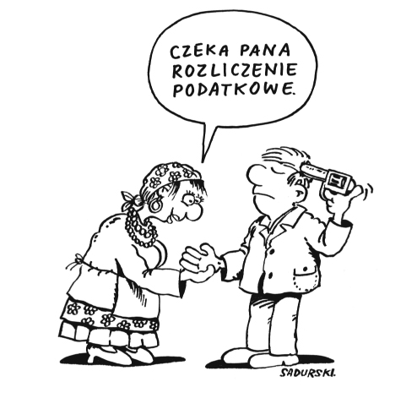
- Jakie osoby są przedstawione na rysunku? Opisz je.
- Co robią te osoby?
- Jak możesz zinterpretować sytuację przedstawioną na rysunku?
- Z jakim zagadnieniem gospodarczym jest, Twoim zdaniem, związany temat tego rysunku?
- Co wiesz na temat tego zagadnienia?
- Co, Twoim zdaniem, artysta sądzi o tym zagadnieniu? Dlaczego tak uważasz?
- Co Ty sądzisz o tym zagadnieniu? Uzasadnij swoją opinię.

